МОСКОВСКИЙ ФИЗИКО ТЕХНИЧЕСКИЙ ИНСТИТУТ (НАЦИОНАЛЬНЫЙ ГОСУДАРСТВЕННЫЙ УНИВЕРСИТЕТ)

Построение графика зависимости при зарядке и разрядки конденсатора

Хмельницкий Антон Б01-306

Долгопрудный, 2024
- Аннотация:
В данной лабораторной работе был исследовано изменение заряда на конденсаторе с течением времени , собранная ранее. Были построены графики зависимости напряжения на конденсаторе от времени в RC цепи.
- Цели:
Изучить процесс заряда и разряда конденсатора через резистор, построить график зависимости U(t) напряжения конденсатора от времени.
- Задачи:
Собрать RC-цепь и измерить напряжение на конденсаторе с помощью АЦП Raspberry PI, снять значения с помощью скрипта, построить график зависимости на основе собранных данных, проанализировать и оформить график .
- Теория:
Если обкладки заряженного конденсатора соединить проводом, то по проводу течет ток. Пусть J, Q, φ — мгновенные значения мгновенные значения тока, заряда положительной обкладки и разности потенциалов между обкладками. Считая ток в проводе положительным, когда он течет от положительной обкладки к отрицательной, можем написать
(1)
(2)
(3)
где С — емкость конденсатора, Ф, а R — сопротивление провода, Ом.
Исключая φ и J, получим
(4)
После интегрирования этого уравнения придем к соотношению
(5)
где - начальный заряд конденсатора, а τ — постоянная, равная
(6)
имеющая размерность времени. Она называется временем релаксации. Через время τ заряд убывает в раз. Поэтому τ по порядку величины равно времени, в течение которого конденсатор разрядится. Закон изменения тока по времени:
(7)
где (8)- начальное значение тока, т. е. ток при t = 0.
- Термины и определения
J — мгновенные значения мгновенные значения тока, [А]
Q — заряда положительной обкладки, [Кл]
φ — разность потенциалов между обкладками, [В]
С — емкость конденсатора, [Ф]
R — сопротиление провода, [Oм]
τ — время релаксации, [c]

- Описание цепи:
Электрическая цепь состоит из:
Конденсатора ёмкостью C, резистора сопротивлением R, источником тока с ЭДС ε

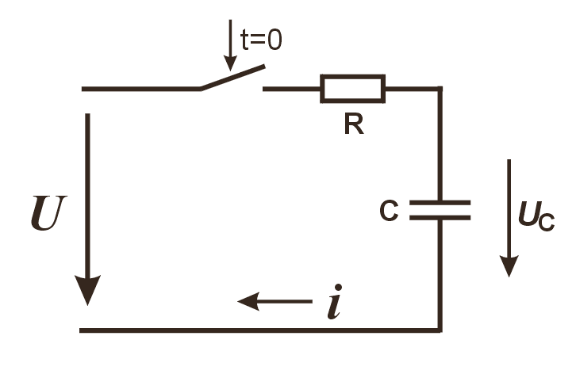

Рис 1.Схема RC-цепи

- Экспериментальная установка:
В данной работе в качестве источника тока использовалась плата Raspberry Pi, а так же RC-цепь, спаянная на 6 занятии (см Пайка)

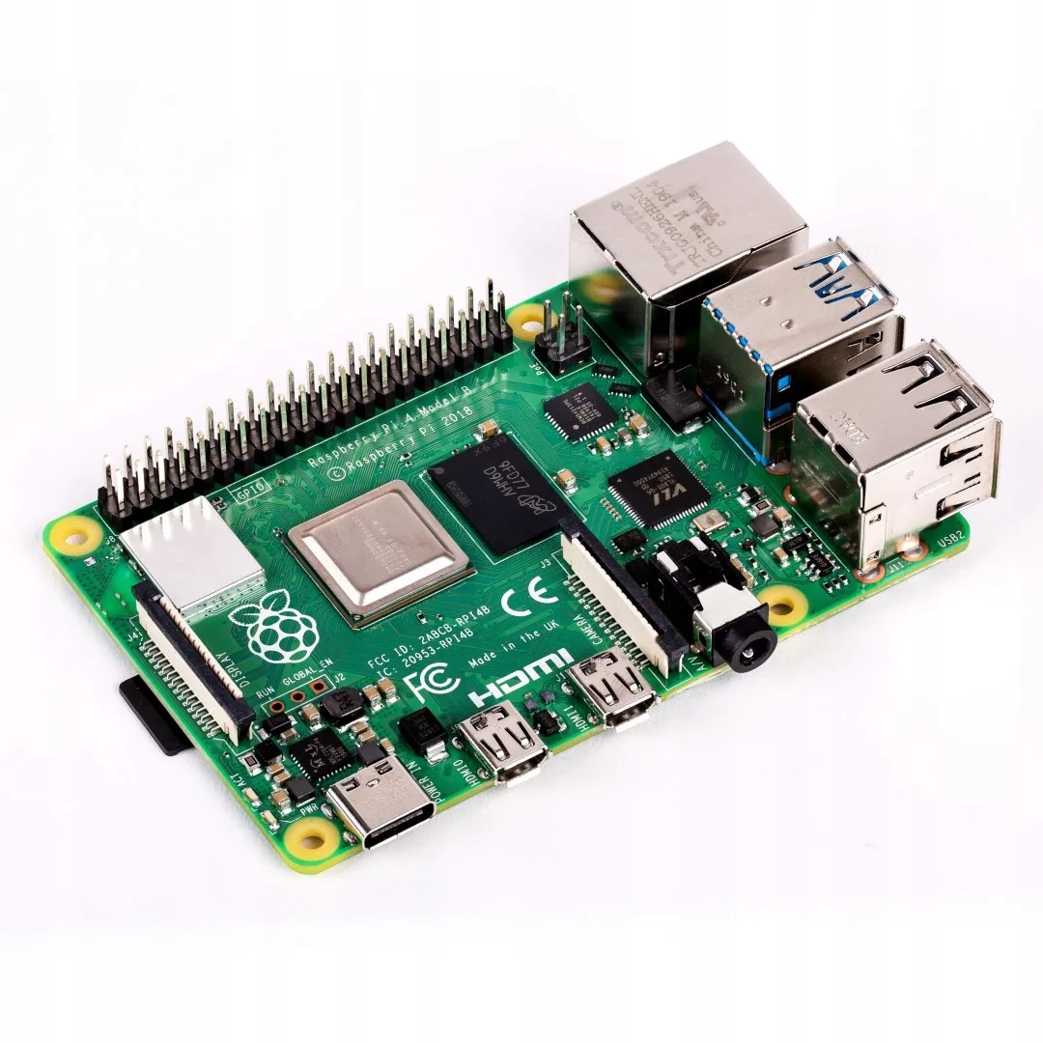  Рис 2. Raspberry Pi | 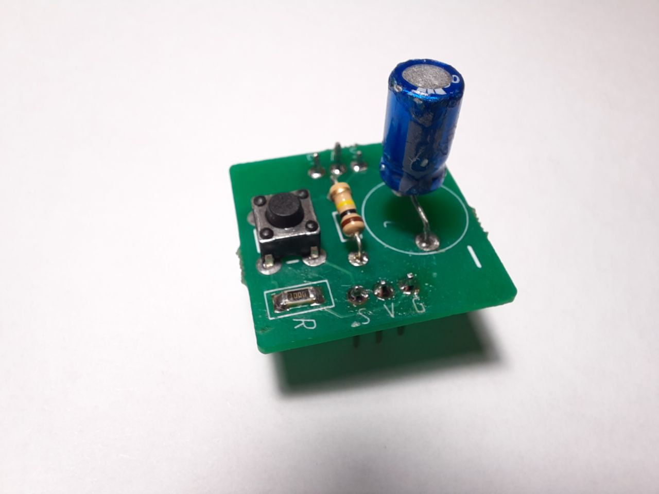  Рис 3. RC-цепь

- Программа и методика измерений:
Скрипт, написанный на языке Python измеряет зависимость напряжения от времени t, После чего создает график зависимости.
(См. Исходники)
- Обработка данных:
По полученным значениям строится график зависимости U(t), отражающий значение напряжения на конденсаторе в каждый момент времени:
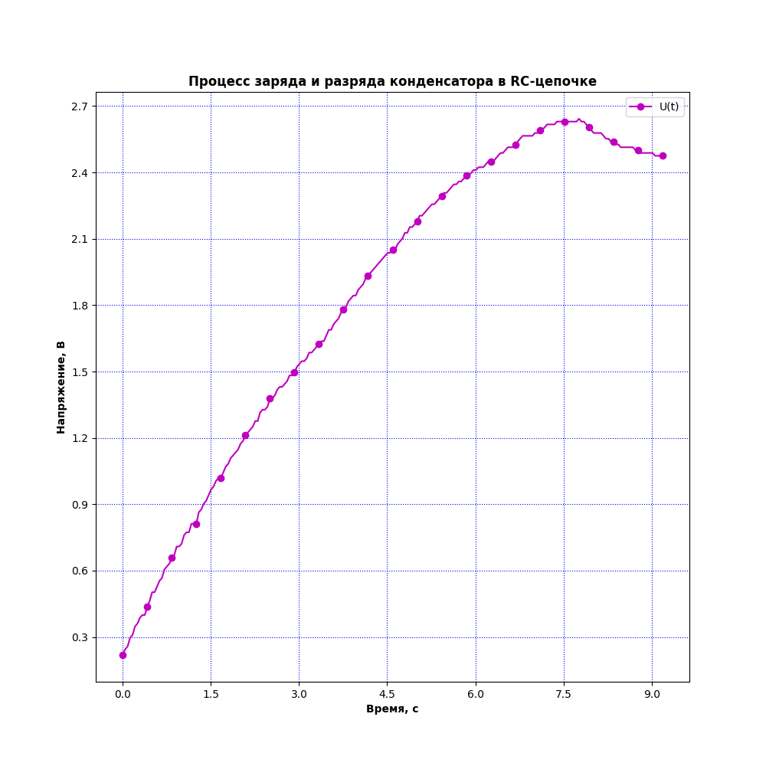
Рис 4. График зависимости U(t)
- Результаты:
Получена зависимость напряжения U от времени t, изображенная на графике 5 проверена формула (9), которая является следствием формулы (5) практические результаты совпали с теорией.

